РЕЗЮМЕ. Эта лабораторная работа поможет вам освоить основные навыки работы с данными в Python и начать исследование анализа данных с использованием библиотеки Pandas.
Лабораторная работа: Операции с Series и DataFrame в Python с использованием Pandas
Цель:
Целью этой лабораторной работы является понимание и применение основных понятий, связанных с работой с Series и DataFrame в Python с использованием библиотеки Pandas. Вы научитесь создавать, изменять и анализировать данные эффективно с помощью этих структур данных.
Часть I: Установка Pandas
Чтобы начать работать с Pandas, убедитесь, что у вас установлен Pandas на вашем компьютере. Если он еще не установлен, используйте команду:
pip install pandas
Часть II: Введение в Series
Series — это одномерная структура данных, аналогичная вектору или массиву. Она может содержать любой тип данных, таких как числа, строки или даже объекты. Каждый элемент Series имеет ассоциированный индекс, который может быть явно задан или быть по умолчанию (типа integer).
- Создание Series
Начните с создания простой Series из списка значений.
import pandas as pd

# Создание Series
data = [10, 20, 30, 40, 50]
series = pd.Series(data)

# Печать Series
print(series)
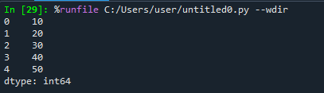
- Создание Series с пользовательским индексом
Вместо индекса по умолчанию (0, 1, 2, 3...) можно задать пользовательский индекс.
index = ['a', 'b', 'c', 'd', 'e']
series_with_index = pd.Series(data, index=index)

# Печать Series
print(series_with_index)
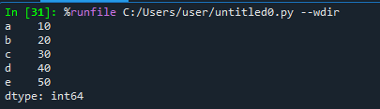
- Доступ к элементам Series
Вы можете получить доступ к значениям в Series, используя индекс:
# Доступ к значению с индексом 'c'
print(series_with_index['c'])

# Доступ к первым 3 значениям
print(series_with_index[:3])
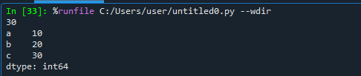
Часть III: Введение в DataFrame
DataFrame — это двумерная структура данных, аналогичная таблице в базе данных или файле CSV. Он содержит строки и столбцы с метками и может включать данные различных типов в столбцах.
- Создание DataFrame
DataFrame можно создать из словаря, CSV-файла или списка списков. Пример:
# Создание DataFrame из словаря
data = {
'Имя': ['Ана', 'Ион', 'Мария'],
'Возраст': [28, 35, 22],
'Зарплата': [3000, 4000, 2500]
}

df = pd.DataFrame(data)

# Печать DataFrame
print(df)
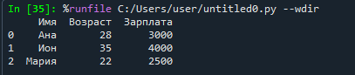
- Доступ к столбцам DataFrame
Вы можете получить доступ к столбцу в DataFrame по его имени:
# Доступ к столбцу 'Возраст'
print(df['Возраст'])

# Доступ к нескольким столбцам
print(df[['Имя', 'Зарплата']])
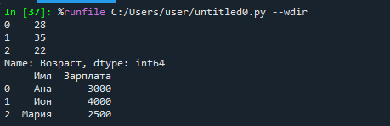

- Доступ к строкам DataFrame
Чтобы получить доступ к строкам, используйте loc или iloc:
# Доступ к строке по индексу
print(df.loc[0])

# Доступ к строке по позиции
print(df.iloc[1])
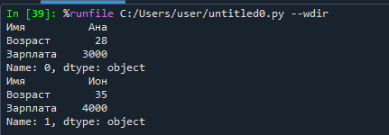
- Изменение DataFrame
Вы можете изменить значения в DataFrame следующим образом:
# Изменение значения в столбце 'Зарплата' для строки 0
df.at[0, 'Зарплата'] = 3500

# Изменение значения в одном столбце
df['Возраст'] = df['Возраст'] + 1
print(df)
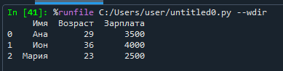
- Добавление и удаление столбцов
Для добавления столбца:
df['Город'] = ['Бухарест', 'Клуж', 'Тимишоара']
print(df)
Для удаления столбца:
df.drop('Город', axis=1, inplace=True)
print(df)
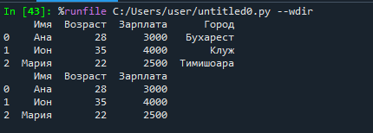
- Фильтрация данных в DataFrame
Фильтрация может быть выполнена на основе условий:
# Фильтрация сотрудников старше 30 лет
print(df[df['Возраст'] > 30])
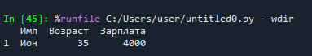
- Основные статистики для DataFrame
Pandas предоставляет методы для быстрого вычисления статистики по DataFrame:
# Среднее значение
print(df['Зарплата'].mean())

# Максимальное значение
print(df['Зарплата'].max())

# Полное статистическое описание
print(df.describe())
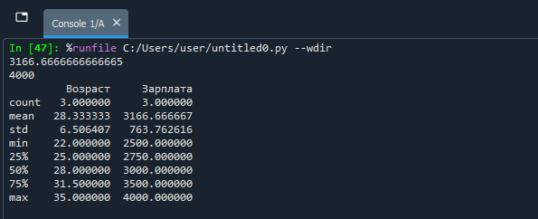

Часть IV: Манипулирование и обработка данных
- Сортировка данных
Данные можно отсортировать по определенному критерию:
# Сортировка по зарплате
df_sorted = df.sort_values(by='Зарплата', ascending=False)
print(df_sorted)
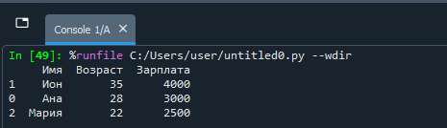

- Группировка данных
Pandas позволяет группировать данные по столбцу и выполнять агрегатные операции:
# Группировка по возрасту и вычисление среднего значения зарплаты
grouped = df.groupby('Возраст')['Зарплата'].mean()
print(grouped)
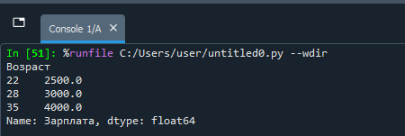
- Обработка пропущенных значений
Для работы с пропущенными значениями (NaN):
# Добавление столбца с пропущенными значениями
df['Заполнено'] = [1, None, 3]

# Замена NaN на 0
df['Заполнено'].fillna(0, inplace=True)

# Проверка на наличие NaN
print(df.isnull().sum())
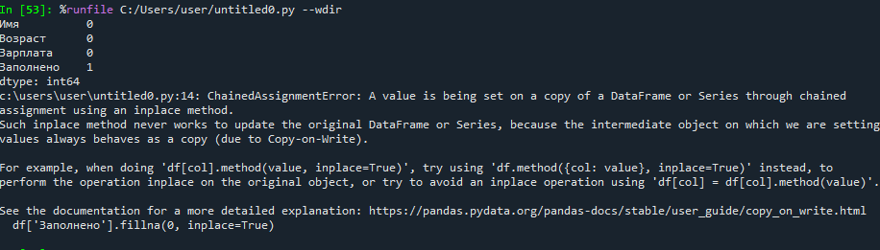

Часть V: Сохранение и загрузка данных
- Сохранение DataFrame в CSV файл
# Сохранение DataFrame в CSV файл
df.to_csv('data_employees.csv', index=False)
- Загрузка CSV файла в DataFrame
# Загрузка CSV файла в DataFrame
df_new = pd.read_csv('data_employees.csv')
print(df_new)
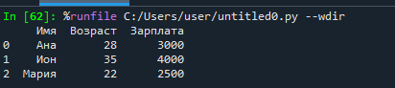
Заключение и упражнения
После завершения лабораторной работы вы должны четко понимать, как использовать Series и DataFrame для манипуляции и анализа данных.
Дополнительные упражнения:
- Создайте DataFrame с информацией о студентах (имя, возраст, оценка) и выполните различные операции фильтрации и сортировки.
- Загрузите CSV файл с вашими данными и выполните анализ с использованием изученных функций.

